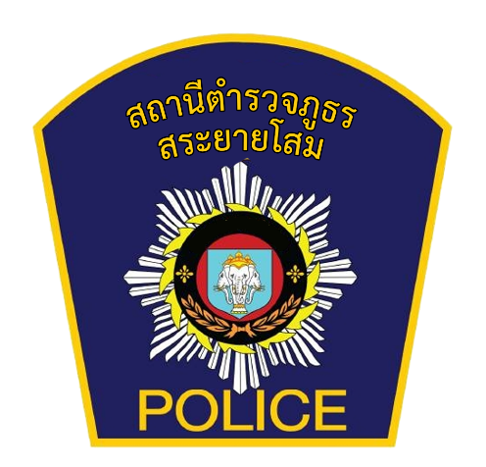
รายงานผลการปฏิบัติราชการ สถานีตำรวจภูธรสระยายโสม
ประจำเดือน พฤศจิกายน พ.ศ. ๒๕๖6
ปีงบประมาณ พ.ศ. 256๗

โครงการ “ถนนสีขาว ขับขี่ปลอดภัยสวมหมวกนิรภัย ๑๐๐ %”
สถานีตำรวจภูธรสระยายโสม จังหวัดสุพรรณบุรี
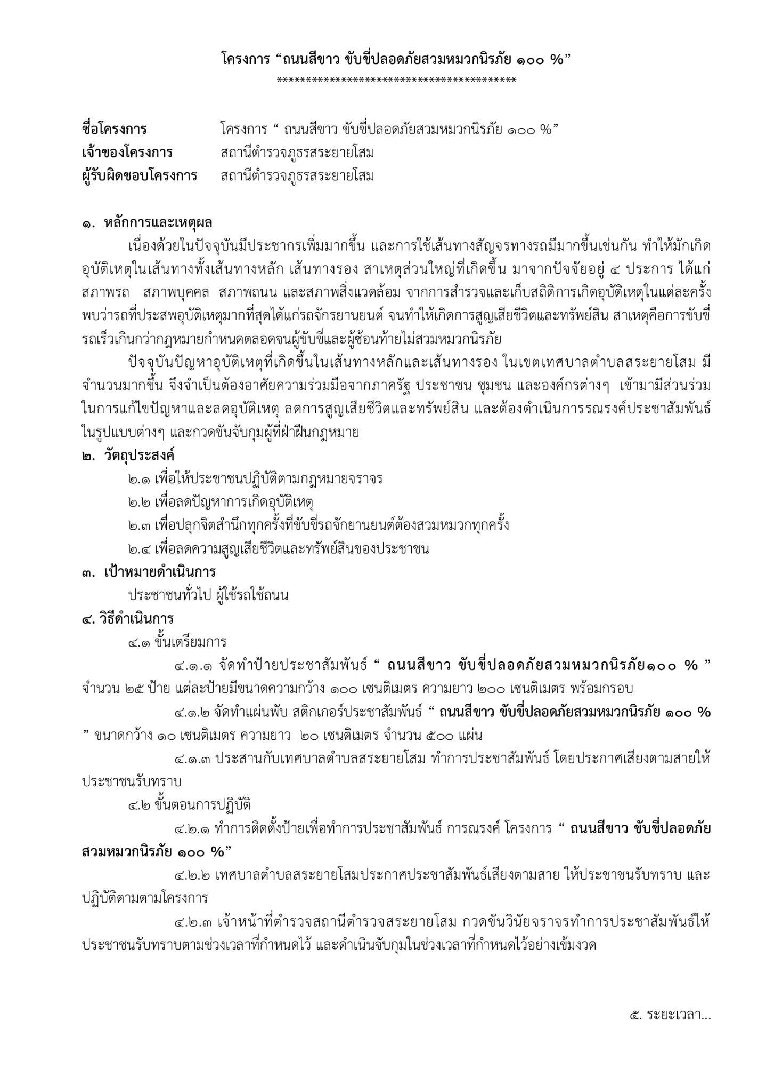

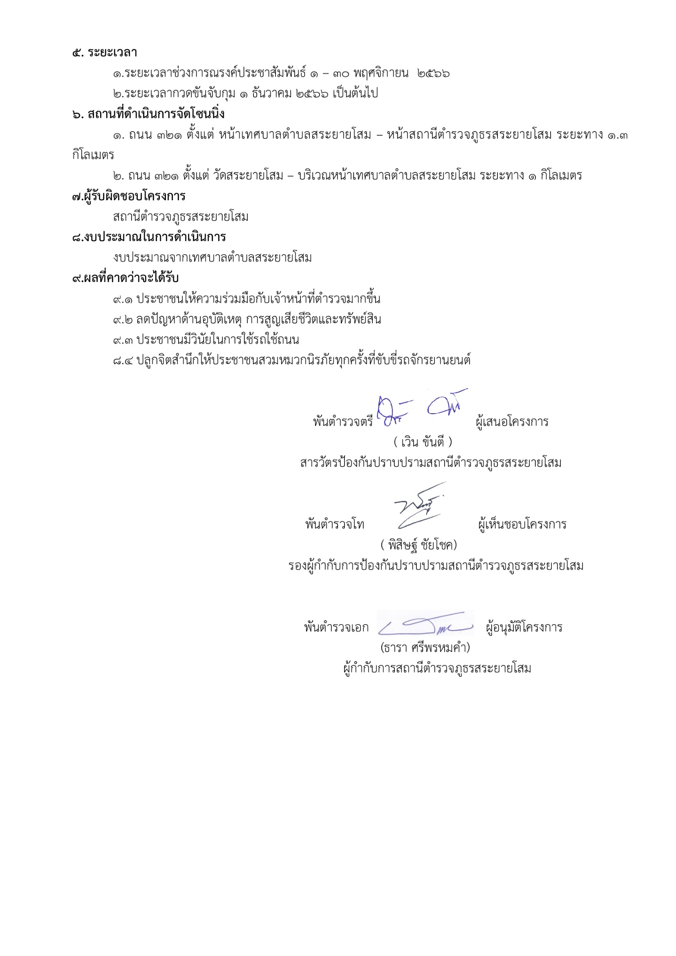

รายงานการปฏิบัติราชการ โครงการ “ถนนสีขาว ขับขี่ปลอดภัยสวมหมวกนิรภัย ๑๐๐ %”
กิจกรรม : การแก้ไขปัญหาและลดอุบัติเหตุ ลดการสูญเสียชีวิตและทรัพย์สิน และต้องดำเนินการรณรงค์ประชาสัมพันธ์ในรูปแบบต่างๆ
และกวดขันจับกุมผู้ที่ฝ่าฝืนกฎหมาย
ปีงบประมาณ พ.ศ. ๒๕๖๗ ประจำเดือน พฤศจิกายน ๒๕๖6
กิจกรรม : ให้ความรู้เกี่ยวกับกฎจราจรและการใช้รถใช้ถนนที่ถูกต้อง เพื่อให้เด็กและเยาวชน
สามารถนำไปปฏิบัติขณะใช้รถใช้ถนนอย่างปลอดภัย
วันที่ : 1-30 พฤศจิกายน ๒๕๖6
หน่วยงาน : สภ.สระยายโสม จว.สุพรรณบุรี .

สถานที่จัดกิจกรรม :

๑. ถนน ๓๒1 ตั้งแต่ หน้าเทศบาลตำบลสระยายโสม – หน้าสถานีตำรวจภูธรสระยายโสม ระยะทาง 1.3 กิโลเมตร

๒. ถนน 321 ตั้งแต่ วัดสระยายโสม – บริเวณหน้าเทศบาลตำบลสระยายโสม ระยะทาง 1 กิโลเมตร
เมตร
รายละเอียดกิจกรรม : พ.ต.อ.ธารา ศรีพรหมคำ ผกก.สภ.สระยายโสม ร่วมกับ นายองอาจ ศรีแสงจันทร์ นายกเทศมนตรีสระยายโสม ,ฝ่ายปกครอง , กต.ตร.สภ.สระยายโสม พร้อมกำลัง จนท.ข้าราชการตำรวจ สภ.สระยายโสม ชุดจิตอาสา และจทน.ทุกภาคส่วน ร่วมประชาสัมพันธ์ รณรงค์ "“ถนนสีขาว ขับขี่ปลอดภัยสวมหมวกนิรภัย ๑๐๐ %”เพื่อเป็นการเสริมสร้างวินัยจราจร และความปลอดภัย

จำนวนผู้เข้าร่วมกิจกรรม : ข้าราชการตำรวจ สภ.สระยายโสม ,กต.ตร.สภ.สระยายโสม พร้อมกำลัง จนท.ข้าราชการตำรวจ สภ.สระยายโสม ชุดจิตอาสา และเจ้าหน้าที่ทุกภาคส่วน

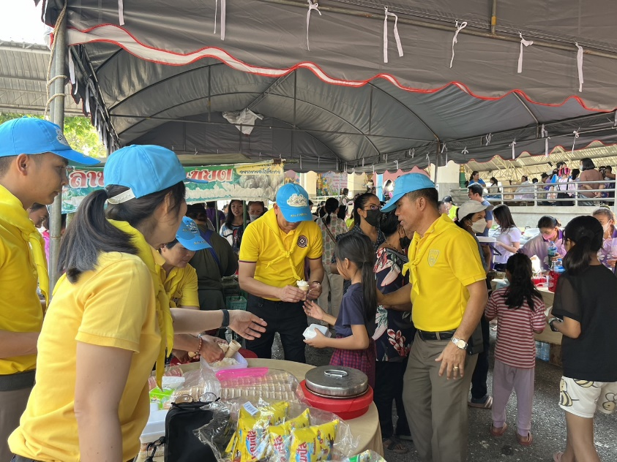

รายงานผลการดำเนินการ ประจำเดือน ตุลาคม ๒๕๖6
แผนงาน/โครงการ/กิจกรรม | ตัวชี้วัด/สาระสำคัญ (แผนงาน/โครงการ/กิจกรรม) | หน่วยรับผิดชอบ |  | ผลการดำเนินการ | หมายเหตุ
แผนงาน/โครงการ/กิจกรรม | ตัวชี้วัด/สาระสำคัญ (แผนงาน/โครงการ/กิจกรรม) | หลัก | หน่วยปฏิบัติ | ผลการดำเนินการ | หมายเหตุ
โครงการ “ถนนสีขาว ขับขี่ปลอดภัยสวมหมวกนิรภัย ๑๐๐ %” | ให้ความรู้เกี่ยวกับกฎจราจรและการใช้รถใช้ถนนที่ถูกต้อง เพื่อให้ประชาชนสามารถนำไปปฏิบัติขณะใช้รถใช้ถนนอย่างปลอดภัย | งานป้องกันปราบปราม/จราจร | ข้าราชการตำรวจ สภ.สระยายโสม | 1. ประชาชนได้ความรู้เกี่ยวกับกฎจราจรและการใช้รถใช้ถนนที่ถูกต้อง สามารถนำไปปฏิบัติขณะใช้รถใช้ถนนอย่างปลอดภัย  2.ลดปัญหาด้านอุบัติเหตุ การสูญเสียชีวิตและทรัพย์สิน  3. ปลูกจิตสำนึกให้ประชาชนสวมหมวกนิรภัยทุกครั้งที่ขับขี่รถจักรยานยนต์  4. ประชาชนมีวินัยในการใช้รถใช้ถนน
ประจำปีงบประมาณ พ.ศ. ๒๕๖๗
ภาพกิจกรรม
